***«МОЦАРТ-ЭФФЕКТ»***

*Консультация для родителей*

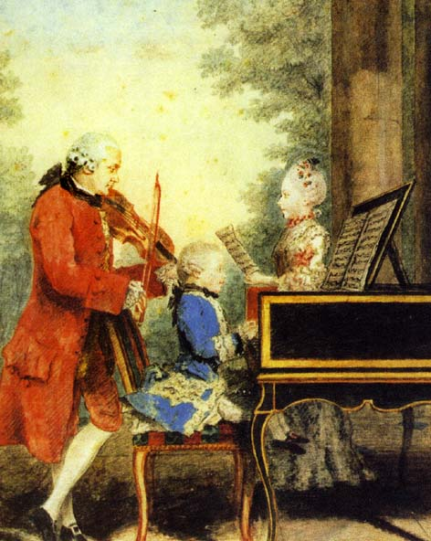В 90-е годы весьма широкое распространение получило открытие так называемого «Моцарт-эффекта», которое заключается в том, что кратковременное прослушивание музыки Моцарта повышает показатели интеллекта. Открытие разносилось средствами массовой информации, производя сенсационный фурор. Однако значение «Моцарт-эффекта» преувеличено. Сами авторы исследования – ученые Калифорнийского университета в Ирвине Фрэнсис Раушер и Гордон Шоу - сначала сообщили в 1993 году, что 10 минут слушания сонаты Моцарта для двух фортепиано увеличили способность студентов колледжа решать пространственно-временные проблемы. Ф. Раушер и Г. Шоу определенно указали, что результат продолжался только 10-15 минут и работал только для пространственно-временных задач, но не для других аспектов интеллектуальной деятельности.

По мнению английского ученого Н.М. Уайнбергера вера в долговременный эффект от музыки Моцарта на интеллектуальную деятельность не так и эффективна. Долговременные «интеллектуальные выгоды» от музыки оптимальнее получать интенсивным изучением музыки и практической музыкальной деятельностью. Тем не менее, благодаря «Моцарт-эффекту», интерес к вопросам влияния музыки на мозг человека и интеллектуальную деятельность резко возрос во всем мире. Этот интерес теперь должен быть поддержан, привлекая внимание ко многим другим аспектам влияния музыки на человеческое мышление и поведение; а также стимулировать потребности общества в большем количестве исследований относительно музыкальных воздействий на человека.

В конце XX века американским ученым удалось выявить путем сканирования мозга, как годы музыкальной практики изменяют мозг музыкантов. Так, было показано, что мозг музыкантов в определенных зонах имеет гораздо больше нервных клеток. Профессор Готтфред Шлауг обследовал профессиональных музыкантов и 15 человек, не имеющих к музыке никакого отношения. Обе группы состояли только из мужчин. У музыкантов 4 зоны мозга содержали большее количество серого вещества, чем мозг не-музыкантов. Все 4 зоны связаны с музыкальными способностями.

Однако профессор убежден, что необходимы дополнительные исследования, чтобы окончательно разобраться, как же происходит перестройка мозговой ткани в соответствии с профессиональной деятельностью. Альтернативным объяснением полученного факта может быть то, что эти люди родились с таким мозгом, что и «сделало» их талантливыми музыкантами. Однако эксперименты на животных показали, что мозг действительно может перестраиваться в соответствии с повторяющейся деятельностью. *(К такому же результату пришли исследователи, которые изучали мозг водителей такси. Оказалось, что мозг водителей имеет гораздо больший гиппокамп в сравнении с другими людьми. Именно эта часть мозга связывается с навигационными задачами).* Результаты исследования мозга музыкантов были доложены на American Academy of Neurology Annual meeting.

Профессор Чеффилдского Университета Кэйти Овери сформулировала аспекты так называемых «интеллектуальных выгод» от музыки. Как сообщается в журнале «NORDIC JOURNAL OF MUSIC THERAPY» (выпуск 1, Зима 2000г.), ею были определены побочные интеллектуальные эффекты, возникающие в результате музыкальных влияний, такие как:

1. Повышение уровня читательских навыков.

2. Повышение уровня речевых навыков.

3. Улучшение навыков, необходимых для решения пространственных и временных задач.

4. Улучшение вербальных и счетно-арифметических способностей.

5. Улучшение концентрации внимания.

6. Улучшение памяти.

7. Улучшение моторной координации.

Мария Спайхигер из Университета Фрайбоург (Швейцария) в одном из своих выступлений говорит: «Никто не спрашивает, могут ли занятия математикой или языками совершенствовать процессы мышления, так как ответ очевиден – «да». Я продолжаю утверждать, что это также верно и для занятий музыкой». М. Спайхигер является автором исследования, которое показало, что те дети, которые учились по программе, в которой музыкальное обучение было расширено за счет уроков математики и языка, показали лучшие знания в языке и чтении и не хуже в математике, чем те, кто потратил большее количество времени на эти предметы без дополнительного музыкального воздействия. Также автор представила ряд положений относительно музыкального эффекта перемещения. Следует уточнить, что примером «эффекта перемещения» или «перемещением обученности» является такое положение, когда ребенок научившись ездить на велосипеде быстро научивается кататься на коньках или другое действие, которое требует умения поддерживать равновесие при движении.

Музыкальное сопровождение нормализует характер изменения общих активационных процессов, происходящих в связи с обучением. Если в процессе обучения ребенок слишком активно реагирует, музыка успокаивает его, и наоборот, активизирует ребенка в случае, если он малоактивен. Это является положительным для оптимизации процесса обучения. Экспериментальные факты свидетельствуют о том, что в случаях решения той или иной познавательной задачи изменяется содержание, эмоциональное состояние, и интеллектуальный процесс.

Так, по данным И.М. Трахтенберга и С.М. Рашмана, положительные эмоции увеличивают работоспособность на 20-40%. Трахтенберг, воздействуя с помощью музыки на эмоциональное состояние обучающегося, устранял напряжение, нерешительность, мнительность, упадки настроения, усталость и т.д.

Н.В. Шутова использовала музыкальное воздействие на обучающегося как психологическое средство оптимизации его труда. Ею было доказано, что положительные эмоции, вызванные музыкой, увеличивают мотивацию, активизируют деятельность преподавателей и обучающихся, стимулируют познавательный процесс.

Музыка может выступать как метод стимуляции, который направлен на пробуждение интереса к излагаемому материалу, удивлению, любопытству. Л.Н. Трегубова отмечает, что использование музыкального сопровождения на школьном уроке способствует сосредоточенности, дает положительный эффект. Исследование В.П. Петрушина показывает, что инструментальная музыка разного характера стимулирует воображение слушателей и способствует созданию перспективных рассказов.

Венгерский педагог Золтан Кодай в 1951 г. создал первую школу с расширенным преподаванием музыки. В его школах резко возросла успеваемость по сравнению с другими школами, - и это, несмотря на то, что объем преподавания других предметов пришлось сократить в пользу уроков музыки. Этот эксперимент был повторен в Швейцарии (1988-1991) и также выявил положительные результаты. Итоги этого эксперимента зафиксированы в работе Э.В. Вебера «Музыка делает школу». Автор книги «Формирование человека посредством музыки» В. Вюнш рассматривает музыку в качестве центрального предмета преподавания, который формирует человека и позволяет ему набирать духовный опыт.

Американские исследователи X. Leng, G. Shaw считают, что мозг человека с момента рождения способен к восприятию музыки, и она является своего рода предъязыком, ими продемонстрирована польза музыкального обучения с раннего детства и даже грудного возраста для тренировки некоторых специфических высших когнитивных функций. Ранний музыкальный опыт, а также музыкальная деятельность (пение, движение под музыку, музицирование, слушание музыки и т.д.) открывают доступ к врожденным механизмам, ответственным за восприятие, понимание музыки и расширяет использование этих механизмов для образования других высших функций мозга.

Но всегда ли влияние музыки на человеческий организм является положительным?

В последние десятилетия XX века появилось множество музыкальных направлений и многие из них, отмечают исследователи, действуют разрушительно на живые организмы. Если классическая музыка ускоряет рост пшеницы, то рок-музыка - наоборот. Если под воздействием классической музыки увеличивается количество молока y млекопитающих животных, то под воздействием рок-музыки оно резко снижается. Вообще, растения и животные предпочитают гармоничную музыку.

Например, дельфины с удовольствием слушают классическую музыку, особенно Баха. Услышав классические произведения, акулы собираются со всего океанского побережья (что случилось в ходе эксперимента); растения и цветы под классическую музыку быстрее расправляют свои листья и лепестки. Под звуки современной музыки коровы ложатся и отказываются есть, растения быстрее вянут, а человек загромождает свое жизненное пространство хаотическими вибрациями. Западные медики ввели в свой лексикон новый диагноз - «музыкальный наркоман».

Швейцарские ученые доказали, что после рок-концерта побывавшие на нем слушатели реагируют на раздражители в 3-5 раз хуже, чем обычно. 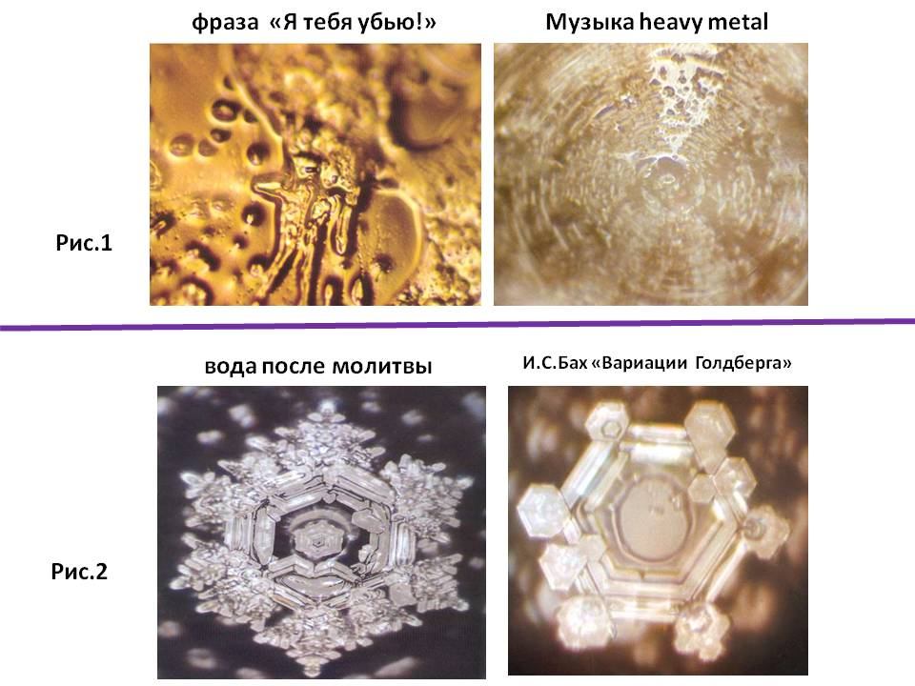Профессор Б. Раух утверждает, что прослушивание рок-музыки вызывает выделение, так называемых, стресс-гормонов, которые стирают значительную часть хранившейся информации в мозге. Американские врачи во главе с ученым Р. Ларсеном утверждают: повторяющийся ритм и низкочастотные колебания бас-гитары сильно влияют на состояние спинно-мозговой жидкости, и как следствие, на функционирование желез, регулирующих секреты гормонов; существенно изменяется уровень инсулина в крови; основные показатели контроля нравственного торможения опускаются ниже порога терпимости или целиком нейтрализуются. Едва ли не «общим местом» в исследованиях такого рода считается разрушительное воздействие на человеческий организм свеpхгpомких звуков. Подобную музыку специалисты называют «мyзыкой-yбийцей», «звуковым ядом».

Японскому исследователю Масару Эмото удалось сфотографировать фрактальные структуры воды под воздействием различной музыки и слов. Как мы можем видеть на *рис.1* под воздействием злых слов и «тяжелой» музыки структура воды разрушается. На *рис.2* видно, как под воздействием молитвы и музыки Баха та же самая вода приобретает форму чрезвычайно красивого кристалла.

Каждый человек волен, выбирать, что ему ближе. И, все же, только гармоничная и богатая звуковая аура способна сделать человека и мир - совершенней.

*Материал подготовила О.А. Зюзина,*

*музыкальный руководитель*

*кандидат педагогических наук.*